

**ОСУЩЕСТВЛЕНИЕ ДОСТАВКИ СЛУЖБАМИ ДОСТАВКИ**

**В случае когда нужно отправить продукцию службами доставки Новая Почта, САТ и тд. Получаем данные в 1с от менеджера:**

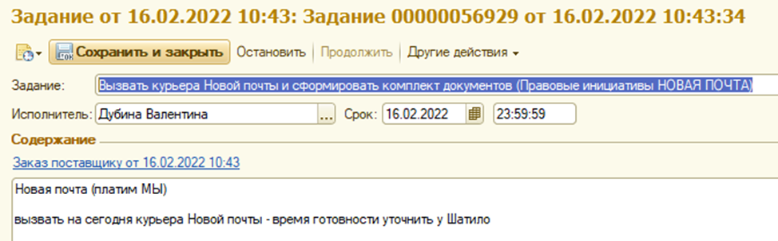

Далее вызываем курьера НП, или передаём заказ на службу доставки (такие как САТ, МистЭкспресс, Деливери и др.). Создаём документы в 1с (ТТН), выбирая перевозчика нужную службу доставки, без заполнения данных по авто и водителю.

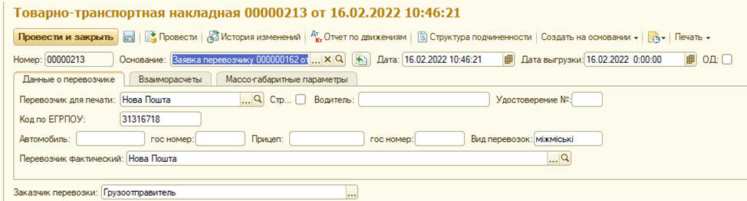

Если плательщиком являемся мы, выбираем заказчика – Грузоотправителя, в взаиморасчётах выбираем Пак Индустрию и взаиморасчёты «1» грн. ( Потом при получении накладной от службы доставки корректируем взаиморасчёты).

Если плательщиком является клиент, оставляем взаиморасчёты пустыми и заказчик - Грузополучатель.